- 固定制ADSL IP設定 – Windows XP篇
1 首先請用您的滑鼠左鍵點選桌面左下角的【開始】功能鍵，上拉功能表後再選擇【連線到】功能，接著點選【顯示所有連線】。  (1) 請點選【顯示所有連線】 | 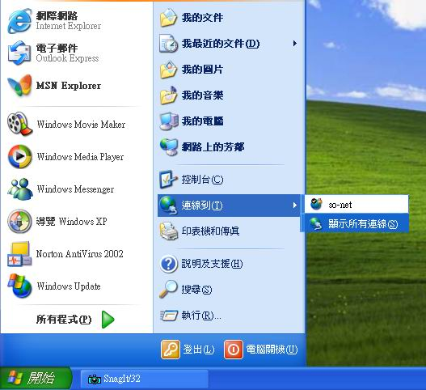
2 在【網路連線】視窗中，請點選您自己的【區域連線】，然後按右鍵選擇【內容】  (1) 請點選【內容】 | 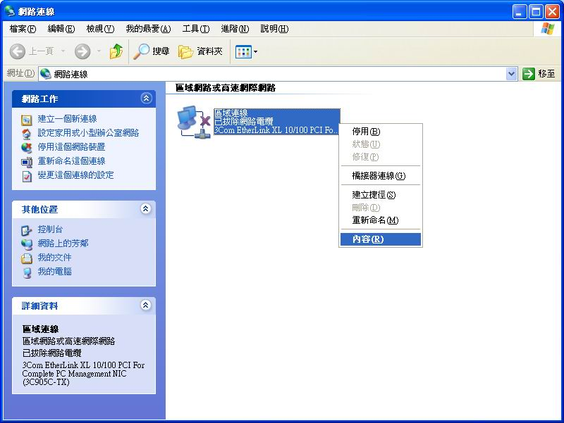
3 在【一般】標籤中，請點選【Internet Protocol (TCP/IP)】，再按入【內容】設定TCP/IP。  - 請點選【Internet Protocol(TCP/IP)】  - 請按【內容】 | 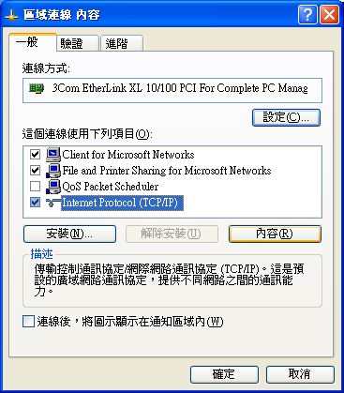
4進入【TCP/IP 內容】視窗中，請點選【使用下列的IP位址】，並輸入【IP位址】、【子網路遮罩】與【預設閘道】。再點選【使用下列的DNS伺服器位址】，輸入【慣用的DNS伺服器】。設定完成後請按【確定】。  - 請點選【使用下列的IP位址】  - 請輸入您的【IP位址】、【子網路遮罩】與【預設閘道】  - 點選【使用下列的DNS伺服器位址】  - 輸入【慣用的DNS伺服器】  - 請按【確定】  CHECK！  數值設定請參考So-net 寄給您的文件，其中【子網路遮罩】為Netmask，【預設閘道】為Gateway | 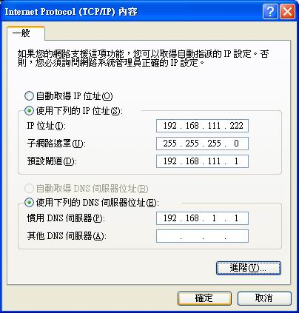
5 TCP/IP 設定完成後請按【關閉】。  (1) 請按【關閉】 | 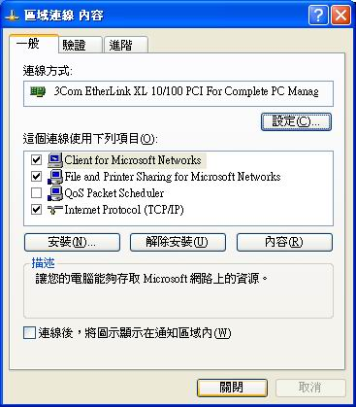
6 這時又回到【網路連線】視窗中，為了讓您剛剛設定的數值有效，必須先停用，再啟用您的區域連線。請選擇您的【區域連線】後按右鍵，並點選【停用】。  (1) 請點選【停用】 | 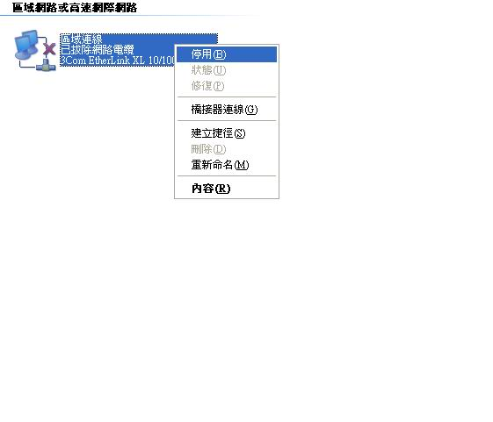
7接著再選擇您的【區域連線】按右鍵，並點選【啟用】。當系統完成啟用功能後，IP即設定完成。  (1) 請點選【啟用】  CHECK！  在ADSL電路施工完成後，記得線上註冊您的寬頻服務帳號啟用碼，完成後請離線，再重新連線，即可開始使用So-net 寬頻服務了！ | 